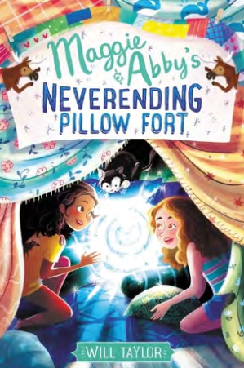
中文书名：《永无止境的枕头城堡》
英文书名：Maggie and Abby's Neverending Pillow Fort
作 者：Will Taylor
出 版 社：HarperCollins Inc
代理公司：Rights People/ANA/Sophie
出版日期：2018年4月
代理地区：中国大陆、台湾
审读资料：电子稿/样书
页 数：304页
类 型：7-12岁少年文学

内容简介：

精彩的全新系列，关于两个好朋友的一次难得的冒险历程！

玛吉等着她最好的朋友艾比从哈密瓜夏令营回来，她已经等了整整六个星期了！现在艾比终于回来了，但是，她和以前不同了。全新的艾比最想做的就是谈论关于营地的事情，并计划营地活动，她甚至胆敢把玛吉那巨大的、足以获奖的枕头城堡叫做“小屋”。但是，至少艾比愿意去建造一座自己的“小屋”。玛吉发现在她的城堡背后的一个枕头神秘地通往艾比的新城堡，两个好朋友突然就近在咫尺、伸手可及了。

很快，她们增加了新的链接处，建造出更多的城堡，直到玛吉不断地回头看一只枕头，从而发现自己与一些大人物面对面。这才发现，她们小小的枕头城堡网络并不是首创，一个巨大的由枕头和沙发连接在一起构成城堡已经蔓延到全球，掌管它们的那些孩子对玛吉和艾比十分不满。

玛吉和艾比只有三天的时间通过那些可恶的进入许可，否则就将永远失去机会。玛吉和艾比撤掉了所有的站点，以拯救她们的城堡网络。夏天所剩的日子不多了，玛吉和艾比都下定决心要为她们的城堡重新赢得自由。她们的友谊，以及她们零零散散的自制网络，能经得起考验并完成任务吗？

作者简介：


威尔·泰勒（Will Taylor）是一个阅读者、一个作家，还是一个蜜蜂的狂热爱好者，以前还做过空中飞人演员。他居住在西雅图市中心，被一大群海鸥，还有许许多多的书包围着。

谢谢您的阅读！
请将回馈信息发至：毛煜菲(Sophie)
安德鲁﹒纳伯格联合国际有限公司北京代表处
北京市海淀区中关村大街甲59号中国人民大学文化大厦1705室, 邮编：100872
电 话：010-82509406
传 真：010-82504200
Email：Sophie@nurnberg.com.cn
网 站：Http://www.nurnberg.com.cn
新浪微博：http://weibo.com/nurnberg
豆瓣小站：http://site.douban.com/110577/


